

**可行性研究报告**

**OnlineDigiLib**

**编号：02-魔笛手**

**版本：v0.2**

**项目名称： 魔笛在线数字图书馆**

**班 级： 2015级软件工程3班**

**组 名： 魔笛手pied-piper**

**组 长： 王 翔**

**组 员： 苏丹丹 王欢欢 楼宏亮 窦超**

1. 引言 1

1.1 编写目的 1

1.2 背景 1

1.3 定义 2

1.4 参考资料 2

2. 可行性研究的前提 2

2.1 要求 2

2.2 目标 3

2.3条件、假定和限制 ----------------------------------------------------------------------------3

2.4进行可行性研究的方法 3

2.5 评级尺度 4

3 对现有系统的分析 4

3.1处理流程和数据流程 4

3.2工作负荷 5

3.3费用开支 5

3.4人员 5

3.5设备 6

3.6局限性 7

4 所建议的系统 7

4.1对所建议系统的说明 7

4.2处理流程和数据流程 9

4.3 功能欠缺 10

4.4影响 10

4.5局限性 11

4.6技术可行性 11

5 投资与效益分析 11

5.1支出 11

5.1.1 基本建设投资 12

5.1.2其他一次性支出 12

5.1.3 非一次性支出 12

5.2收益 12

5.3收益/投资比 12

5.4投资回收周期 12

5.5敏感性分析 12

6 社会因素方面的可行性 13

6.1法律方面的可行性 13

6.2使用方面的可行性 13

7 结论 14

1. **引言**
   1. **编写目的**

为了能高效的，有计划的设计在线数字图书管理系统。报告的主要作用有以下两点：

1. 研究本系统的总体需求、实现方案、并分析系统的可行性，为决策者提供是否开发该系统的依据和建议。
2. 确定各个项目模块的设计情况和主要的负责人，供各项目模块的负责人阅读，做到及时协调，按步有序进行项目的开发，减少设计中的不必要损失。

主要的具体步骤：拟定项目设计计划书，分配项目工作，安排项目进度表。

* 1. **背景**

近年来，随着线下图书馆规模的不断扩大，图书数量也有相应的增加，传统的人工方式管理会导致图书馆管理的混乱，人力物力过多浪费等一系列问题，从而影响整个图书馆的运作和控制管理。依此类推造成成本过高，学生的资金有限，从而导致一系列的问题。同时线下的销售环节也会产生巨大的中间差价，线下图书馆的书籍不能及时更新，会导致用户选择性单一。

就目前的线上图书资源而言，资源有限而且质量也是参差不齐，对客户的体验也是不足。在线的图书有很多种，但全都是杂乱无章，大多数重要的图书也是缺少资源，或者根本就找不到资源，造成书籍信息不完整。线上书籍的资源整合率太低，盗版的书籍也参差不齐出现很多种，用户体验不足等问题。

随着科学技术的发展，IT行业的发展日新月异，建立在线数字图书馆就可以做到即买即看，不需要等很长时间，解决一些由于自然因素、人为因素造成的时间过长等一系列问题。该在线数字图书馆就可以解决此类问题，利用信息的自动化替代传统的买书过程，节省时间的同时也提高了工作效率。此在线数字图书馆可以有效的为用户提供想要查询的书籍，解决了传统的选择性单一和线上资源缺乏的问题。魔笛线上数字图书馆是值得大家信赖的图书平台。

* 1. **定义**

图书管理系统 项目 可行性分析 方案 效益

* 1. **参考资料**

1. GB/8567-2006 《计算机软件文档编制规范》

2. 《软件工程实验》 杨小兵、狄国强、杜宾 著 清华大学出版社

3. 《数据库系统概论》 王珊、萨师煊 著 高等教育出版社

4. 《实用软件工程》 赵池龙、杨林、孙伟 著 电子工业出版社

**2. 可行性研究的前提**

**2.1 要求**

1. 主要功能：对图书馆的图书信息和用户（读者，借阅者等）信息进行有效的管理；
2. 性能：数据库的录入；图书目录检索；图书信息查询；
3. 输入：用户名称；图书编码；
4. 输出：用户信息；图书信息
5. 安全与保密要求：登录系统时，需要验证身份和密码，只有图书管理员的身份才能进入系统进行信息的操作；
6. 运行环境：操作系统：window 7 ；数据库类型：SQL server；机器配置：CPU：P2000mmx以上，内存大于64M；
7. 完成期限：2017年10月18号至2017年12月20号

**2.2 目标**

以最低的成本，在期限内开发出具有管理图书和用户信息功能的图书管理信息系统。减少人力的投入；由系统对入库图书进行自动分类，归类，用户信息管理。借阅情况登记入档，提高信息处理的精度和准确度。

**2.3 条件、假定和限制**

A、运行环境：Windows 7；

B、硬件环境：打印机，多台笔记本电脑和一台台式PC；

C、开发软件：sublim、，MyEclipse、SQL server2014；

D、使用的语言：java，SQL server，javascript，jQuery，bootstrap；

E、该系统的预期寿命是8年；

F、开发该软件的经费来源为西安文理学院；

G、 该软件符合中华人民共和国软件相关规定；

**2.4进行可行性研究的方法**

a 技术可行性；

b 经济可行性

c 操作可行性

**2.5 评级尺度**

1. 费用
2. 各功能的优先次序
3. 开发时间的长短：后期会随着工作的进行而进行相应的调整；
4. 市场前景：需要加大宣传力度。
5. **对现有系统的分析**

**3.1处理流程和数据流程**

1. 图书入库

将图书进行编号，按编号和图书数目录入系统数据库中保存。以便对图书编目、自动查询、统计打印、数据转换、数据维护

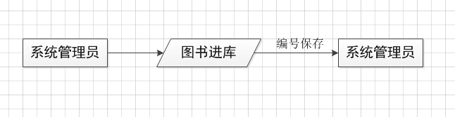

1. 图书借阅

登入该图书管理网站——正式注册——登入会员号——浏览图书——选择借阅的图书——确定借阅

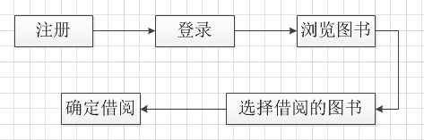

1. 后台操作管理

确认图书数目——即时更新图书数据

**3.2工作负荷**

图书馆人员少，借阅时间长，费时费力；办事效率比不高；系统增加了读者查询功能，也为管理员减轻了工作量。

**3.3费用开支**

**表一：该系统预计费用**

|  |  |
| --- | --- |
| 费用用途 | 预计支出（元） |
| 开办费用 | 5000 |
| 物资采购 | 1000 |
| 项目销售 | 11400 |
| 软件开发 | 30000 |
| 垫支运营资金 | 4000 |
| 合计 | 51400 |

**3.4人员**

该系统的维护人员，至少为计算本科学历，系统操作人员若干名，对其进行系统应用的培训并熟练掌握。

**3.5设备**

该系统的运行环境包括硬件系统和软件系统，是一个以Internet为架构平台的。

第一层：是物理设备层，包括PC服务器、路由器、访问服务器、程控交换机、语音卡等。

第二层：是网络支撑平台，用TCP/IP、HTTP、HTML、POP3和STMP构成基本的网络及传输层，是网络操作系统管理环境与通信平台。 第三层：是图书管理系统的应用支撑平台，提供对上层应用系统的信息管理支持，包括数据库管理系统（Microsoft  SQL server 2000）、WINDOWS XP 。

第四层：是应用开发平台，用于对信息综合开发管理：利用VB语言、ASP语言等。

第五层：是应用软件层，即图书管理信息系统应用软件。客户端计算机运行WINDOWS XP操作系统，以IE浏览器访问应用系统WEB服务器。

具体的设备为：

1. 服务器： PentiumIII 500以上或更高，
2. 内存：128M以上；
3. 硬盘：至少10G以上；
4. CD－ROM：16倍速以上；
5. 网卡：10ＭＢ/100ＭＢ自适应；

**3.6局限性**

1. 计算机断电或者死机会不会造成数据丢失；
2. 图书管理系统有没有即时存储功能，被修改的数据不会立即存盘，会不会因计算机异常而丢失数据；
3. 此系统是否易学易用；
4. 可以存放多少数据，能用于多大规模的网络；
5. 系统是否容易出现问题？出了问题是否有具体的责任人；
6. 我们是否可以外购数据以及与其他图书馆交换数据；
7. 系统是否允许用户出问题等一系列问题；
8. **所建议的系统**

**4.1对所建议系统的说明**

随着计算机、网络通讯和信息技术的发展。管理信息系统在国际上得到广泛的应用。我国当然也不例外，特别是各大高校的校园网络管理系统的到了很大的发展，并取得成功。为了使用学校全体师生的图书阅读的需求，我们组成员特地开发魔笛在线图书馆。

该系统是基于Internet / Intranet及web技术，建立以Browser / Server为结构模式、以数据库为后台核心应用、以服务为目的的信息平台。

1. 具体要求

* 借书、还书；
* 在图书馆中增加 / 删除一本书；
* 按照作业名或者专业领域检索一批书；
* 找到被某位读者借出的一批书；
* 找出最近借走某本图书的读者；

1. 系统限制

* 馆中所有未借出的书籍能够供读者随时借阅；
* 在同一时刻，一本书不能既被借出，又可供借阅；
* 一个读者一次借出的书籍数目不能超过预定值；

1. 图书馆组织结构图

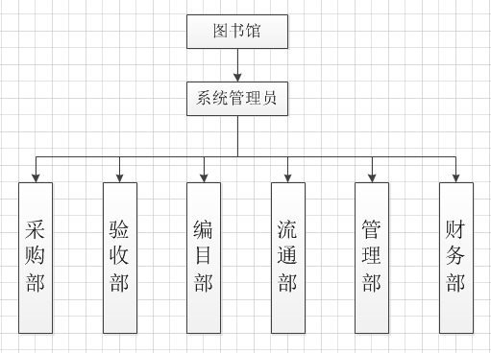

1. 系统功能结构图

该系统分为以下几个子系统：编目子系统、图书采购子系统、图书流通子系统、图书馆过期图书管理子系统、图书馆财务子系统。功能框图如下：

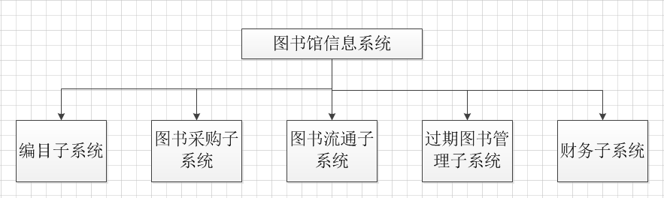

1. 系统实现方法、创新发展特点：

在系统设计和开发中尽量采用成熟的技术是系统开发成功的保证。我们开发魔笛在线图书馆时，采用的主要技术为：web技术、html技术、关系数据库技术、局域网技术、jsp等；

由于采用了以上等技术，用户运行浏览器时，以B/S方式连入主服务器，浏览信息或提出服务请求。图书馆管理者可以掌握所有图书信息。

**4.2处理流程和数据流程**

1. 系统能对书籍信息进行管理；
2. 对每一名借阅者最多可借阅的书籍数目为5本；
3. 借书时，系统记录借书者的姓名、借阅书籍名和借阅日期；
4. 还书时，系统记录还书者的姓名、归还书籍名称和还书日期，设定书籍的最长借阅时间为2个月；
5. 操作人员可以根据书籍名称、作者、出版社综合查询或者任意组合查询书籍信息
6. 操作人员可以根据借阅者的姓名查询所借阅的书籍名称，借书时间，还书时间；
7. 系统由图书馆工作人员操作分为：系统管理员、书籍管理员和借阅管理员；
8. 所有操作人员凭账号和密码登录系统。

**4.3 功能欠缺**

1. 由于时间仓促，人力和物理资源缺乏，本系统存在诸多不完善之处；
2. 整体系统不够强，功能模块需要添加和其他查询功能。

**4.4影响**

**4.4.1 对设备的影响**

**4.4.2对软件的影响**

需要落实是否有符合本报告所列出的正版的软件环境

**4.4.3对用户的影响**

在应用过程中需要良好的管理，要求用户能基本操作计算机基本操作即可

**4.4.4对系统运行构成的影响**

该系统的可以方便广大师生使用图书馆的图书资源，可以科学的管理所有的图书，优化图书资源的配置，让有限的图书发挥最大的作用。借阅者可以随时随地的查询，方便又快捷。

**4.4.5 对开发的影响**

在当前网络信息时代下，计算机技术和软件技术的不断更新是图书管理系统需要更强大的功能，远远不能满足将来现代化的社会，在管理上也可能需要人员调整和对管理人员进行 二次培训。

**4.4.6 对经费开支的影响**

包括的费用主要是支出的费用：基本建设费、软件开发费用、管理和维护费、人员工资和培训费等；在图书馆中实行统一操作，资源共享，前期的资源投入主要集中在购置图书上。建立图书信息库，手机各方面的图书信息，提高图书管理的计划性和预见性。开发完成后，为使用者带来便利，为系统的进一步推广创造了条件，经济效益将会超过投资。

**4.5局限性**

基本的办公条件，组内几台电脑和若干参考书。

**4.6技术可行性**

技术上的可行性分析主要分析现有技术条件能否顺利完成开发工作，硬件、软件配置能否满足开发者的需要，各类技术人员的数量，水平，来源等。图书馆管理系统的工作主要是在读者和图书馆之间架起一座桥梁，能相互沟通和处理信息，所使用的语言是java和SQL之间连接，是小组内成员都比较熟悉的内容。

1. **投资与效益分析**

**5.1支出**

**5.1.1 基本建设投资**

包括采购、开发和安装下列各项所需的费用：

1. 开办费用：筹建人员开支与企业登记、公正的费用和孵化器租金（5000元）；
2. 物资采购：办公用品、耗材、设备等后置费用（1000元；
3. 流动资金：部分作为营运资金周转及增加短期偿债能力；

**5.1.2其他一次性支出**

1. 项目销售：11400元
2. 软件开发：30000元

**5.1.3 非一次性支出**

人员工资、后期维护费；

合计费用：51400元

**5.2收益**

1. 一次性收益：首次推广之后注册用户的会员费用；

2. 非一次性收益：在借阅过程中超期或者损坏的赔偿费用；

**5.3收益/投资比**

**5.4投资回收周期**

**5.5敏感性分析**

1. 图书管理系统使用人员对系统的失误操作；
2. 数据或系统的错误、非授权泄露或更改；
3. 电脑系统的升级造成系统的不兼容；
4. 电脑遭遇病毒的侵害造成数据丢失；
5. 人为电脑的破坏；
6. 遭遇不法分子偷盗图书，或者恶意破坏；
7. **社会因素方面的可行性**

**6.1法律方面的可行性**

合同责任：符合国家标准的合同，经双方签字后生效；

侵犯专利权：有

侵犯版权：有

如今的社会发展迅速，知识的积累也是与日俱增。无论是学生还是上班族或者是退休在家的老人，都以各种不同的渠道去阅读。书籍资料的借阅量也是越来越多，而逐渐显现出来的读者信息管理质量问题是越来越严重。由于工作的繁重导致管理员不能及时的整理读者的信息，造成一系列的问题。比如，部分读者的信息丢失，书籍的丢失等问题。因此必须有一个安全完善的管理平台，能够正确的管理读者的信息，并且不能够随便被其他人随意非法窃取。

**6.2使用方面的可行性**

用户单位的行政管理：自定

工作制度：自定

人员素质等能否满足要求：可以满足

此产品不需要下载，注册魔笛图书馆会员就可以随时随地看最新资讯，需要的图书。同时也会根据个人的浏览记录，推荐类似的书籍，做出读书记录的排行榜等功能。主要为高校内学生提供，考虑到了学生的财产情况，采用轻资产模型，资金压力小，而且可以看到自己需要的书籍。提供正版书籍，无须担心盗版的危害。

从大学图书馆的使用人员来看，可大致分为五类：1. 学生；2. 教职工；3. 图书馆管理人员；4. 行政职工；5. 其余各界人士；用户的素质较高，大部分受过本科教育，而新开发的软件系统友好的界面及简便的操作方法，保证能满足绝大多数用户使用该系统的要求。

从社会效益上看，随着技术的发展，采用软件管理图书日常工作，毫无疑问会在使用过程中产生新的需求和问题，这样也会不断地促进信息技术和软件应用的革新。技术进步反作用于软件的应用，从而双方面同时促使社会不断朝前。

1. **结论**

根据以上分析可知，开发该图书管理信息系统不仅有巨大的经济效益，而且有更大的社会效益，从而使该系统开发具有价值，也节省了大量资源，但是时间有限，该管理系统考虑不太健全，我们会在这方面加强学习和改进。所以，我们认为开发此系统的条件已经具备，可以开始进行开发。